Открытый (заочный) конкурс исследовательских работ учащихся
«Моя семья в истории страны»

Номинация «Моя семья в истории »
Исследовательская работа
«Тернистый путь в учителя…»

Работу выполнил:
Кузнецов Даниил Алексеевич,13 лет, ученик 6 класса
МБОУ «Тоншерминская средняя общеобразовательная школа»
Тетюшского муниципального района
Республики Татарстан
Руководитель: Топоркина Раиса Михайловна,
учитель русского языка и литературы
МБОУ «Тоншерминская средняя общеобразовательная школа»
Тетюшского муниципального района Республики Татарстан

с. Тоншерма, 2014 год.

Оглавление

- Введение…………………………………………………………..
- Основная часть…………………………………………………….
  - Трудное детство моего дедушки…………………………..
  - Как дедушка стал учителем Тоншерминской школы…….
- Заключение…………………………………………………………
- Список использованной литературы………………………………
- Приложение………………………………………………………….

Введение.
Село Тоншерма небольшое, но богато историей, как тысячи из тысяч других сёл и деревень нашей великой России. Эту историю творят люди. И мой дедушка – Кузнецов Алексей Сергеевич – один из них.
Во время зимних каникул мы с мамой решили перебирать старые бумаги. Среди старых документов в мои руки попало письмо (от 2002 года) моего двоюродного брата Евгения (они живут в Ульяновске), который писал моему деду (Приложение №1). А дедушка уже умер (а мне в это время было 5 лет), и я почти ничего о нем не помню. Мне показался удивительным и важным то, что многие факты из письма мне неизвестны. Поэтому я решил побольше узнать о его жизни и работе. Возможно, его биография станет для меня или для кого-то из моих сверстников примером того, что никогда не поздно учиться, что-то менять в своей жизни, никогда не нужно останавливаться на достигнутом.
Цель моего исследования:
- изучить жизненный и профессиональный путь моего дедушки – Кузнецова Алексея Сергеевича ( от простого шофера до учителя, заместителя директора).
Для этого я поставил следующие цели:
- изучить биографию моего дедушки;
- собрать воспоминания о нем (его родного брата, сестер, моей мамы, учителей, которые работали вместе с ним в Тоншерминской школе).
Собираюсь использовать такие методы исследования:
- сбор и запись воспоминаний людей, знающих моего дедушки;
- изучение сохранившихся фотографий;
- анализ собранной информации.

Основная часть.
2.1.Трудное детство моего дедушки.
Из рассказа моей мамы Кузнецовой Натальи Алексеевны, я узнал, что мой дедушка Кузнецов Алексей Сергеевич родился 12 апреля 1937 года.в селе Тоншерма Тетюшского района Татарской АССР в семье Сергея Николаевича и Екатерины Максимовны Кузнецовых, где, кроме него, было ещё четыре сестры – Раиса (1924 г.р.), Евлампия (1926 г.р.), Вера (1929 г.р.) Надежда (1933 г.р.) и брат Николай (1940 г.р.). Его отец был «человеком, знающим бумажное дело»( так говорили в то время в деревне про людей, которые умели писать и считать). До войны некоторое время работал секретарем сельского совета, потом продавцом в магазине. Но началась война, глава семьи был призван в армию ,где он работал на строительстве ГЭС (мама не знает в какой). Матери приходило очень трудно с шестью детьми. В военное время жили очень бедно: ходили в лаптях, самой простой одежды не хватало. Семья часто голодала, приходилось есть крапиву, лебеду, прошлогоднюю гнилую картошку. Чтобы не умереть с голода, дети часто попрошайничали по близлежащим деревням.
Вспоминает родной брат дедушки – дядя Коля: « Однажды бабушка взяла нас с Алексеем с собой попрошайничать в дальнюю деревню. Ходили долго и очень далеко (теперь я знаю, что мы попали в Чувашию). Зашли в один дом. Начали нас расспрашивать, откуда и много ли детей ещё в доме осталось. Бабушка все им рассказала, что дома ещё четыре девочки остались. А у хозяев этого дома детей, оказывалось, не было, и они уговорили оставить или продать одного из нас за мешок зерна и картошки. Бабушка, конечно, согласилась, но с таким условием, что одного ребенка привезет сам отец. А отец – то на войне, так и не попал один из нас в другую семью.
В 1943 году отца комиссовали, и он вернулся домой. Был награжден двумя медалями. С этого момента жизнь потихоньку начала налаживаться.»
« С 1945 года по 1953 года учился в Тоншерминской семилетней школе. В нашей деревне тогда была семилетка. Поэтому после семи классов Тоншерминской школы продолжил обучение в Большешемякинской средней школе, а затем по направлению военкомата поступил в Буинский ТУ №7, где проучился до 1958 года. После окончания ТУ №7, где я получил профессию шофера, меня направили на целину в Казахскую АССР Акмолинскую область в совхоз Ленинский, как молодого шофера. Там я проработал до мая 1959 года. Оттуда вернулся в родной колхоз «Искра Ильича» и работал шофером до 1964 года.» - строки из автобиографии Кузнецова А.С.
2.2. Как дедушка стал учителем Тоншерминской школы.
Дедушка работал в колхозе, но мечтал стать учителем. Поэтому в 1965 году он поступил в Елабужский Государственный педагогический институт, хотя к этому времени он был уже женат и у него было два сына (Валерий и Юрий), одновременно работал учителем математики в Тоншерминской восьмилетней школе. После окончания института (физико-математического факультета) его назначили заместителем директора по учебно-воспитательной работе.
Вот как вспоминает о нем его ученица Макарова Ольга Ивановна, ныне директор Тоншерминской средней школы: «Алексей Сергеевич был нашим классным руководителем, преподавал физику. Преподавателем он был очень строгим, и мы боялись его. Но вот однажды во время похода мы узнали в нем совсем другого человека. Он вместе с нами и пел, и играл, и ел из одного котла. После этого у нас поменялось отношение к нему, мы начали относиться к нему уважительно, но уже не боялись .А потом я сама стала учителем. За время своей работы Алексей Сергеевич показал себя как грамотный, исполнительный и доброжелательный к детям и коллегам учитель. Старался на каждом уроке использовать разнообразные формы и методы преподавания. Его уважали коллеги. Пользовался авторитетом среди учащихся и их родителей».
Вера Михайловна Урмаева работала учительницей вместе с Алексеем Сергеевичем, вот ее воспоминания: «Он был учителем, знающим свой предмет. В общении с детьми всегда был выдержанный, тактичный. Добросовестно и со знанием дела выполнял поручения, вел интересную внеклассную работу».
Караев Василий Никонорович, ныне директор Тоншерминского Дома культуры, ученик моего деда : «Кроме физики Алексей Сергеевич вел у нас астрономию. Мы очень любили этот предмет Старался на каждом уроке рассказать нам что-то новое и интересное, чтобы было интересно всем: и отличникам и нам, троечникам…»
За добросовестную и творческую работу Алексей Сергеевич неоднократно награждался Почетными Грамотами Тетюшского райкома КПСС, РОНО, районного общества «Знание».

3. Заключение.
Эти исследование помогло мне лучше узнать не только историю своей семьи, но и историю страны в годы Великой отечественной войны и послевоенного времени, историю нашей школы, а также особенности профессии педагога. Кем бы и где бы ни работал человек, он должен трудиться на совесть, чтобы не было стыдно за свои дела перед детьми и внуками, перед односельчанами. Недаром пословица гласит «Не место красит человека, а человек – место». И ещё одну важную особенность: никогда не поздно учиться. У человека должна быть цель жизни, и он должен идти к этой цели.
Я горжусь своим дедушкой и, может быть, я тоже, когда вырасту, поеду учиться на педагога и продолжу дело, начатое моим дедушкой Кузнецовым Алексеем Сергеевичем.

4. Список использованной литературы.
1. Архив семейных фотографий и документов.
2. Личное дело Кузнецова Алексея Сергеевича, учителя Тоншерминской школы.
3. Автобиография Кузнецова А.С.
4. Воспоминания Кузнецовой Натальи Алексеевны. (1973 г.р.)
5. Воспоминания Кузнецова Николая Сергеевича. (1940 г.р.)
6. Воспоминания Макаровой Ольги Ивановны. (1956 г.р.)
7. Воспоминания Урмаевой Веры Михайловны.(1924 г.р)
8. Воспоминания Караева Василия Никоноровича.(1959 г.р)

Приложение
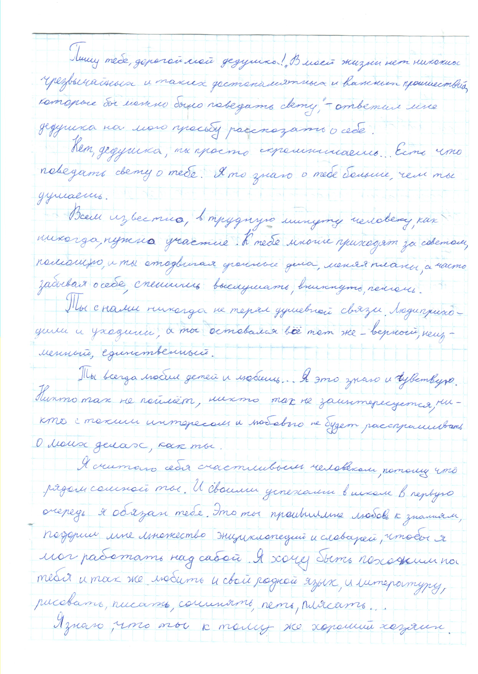

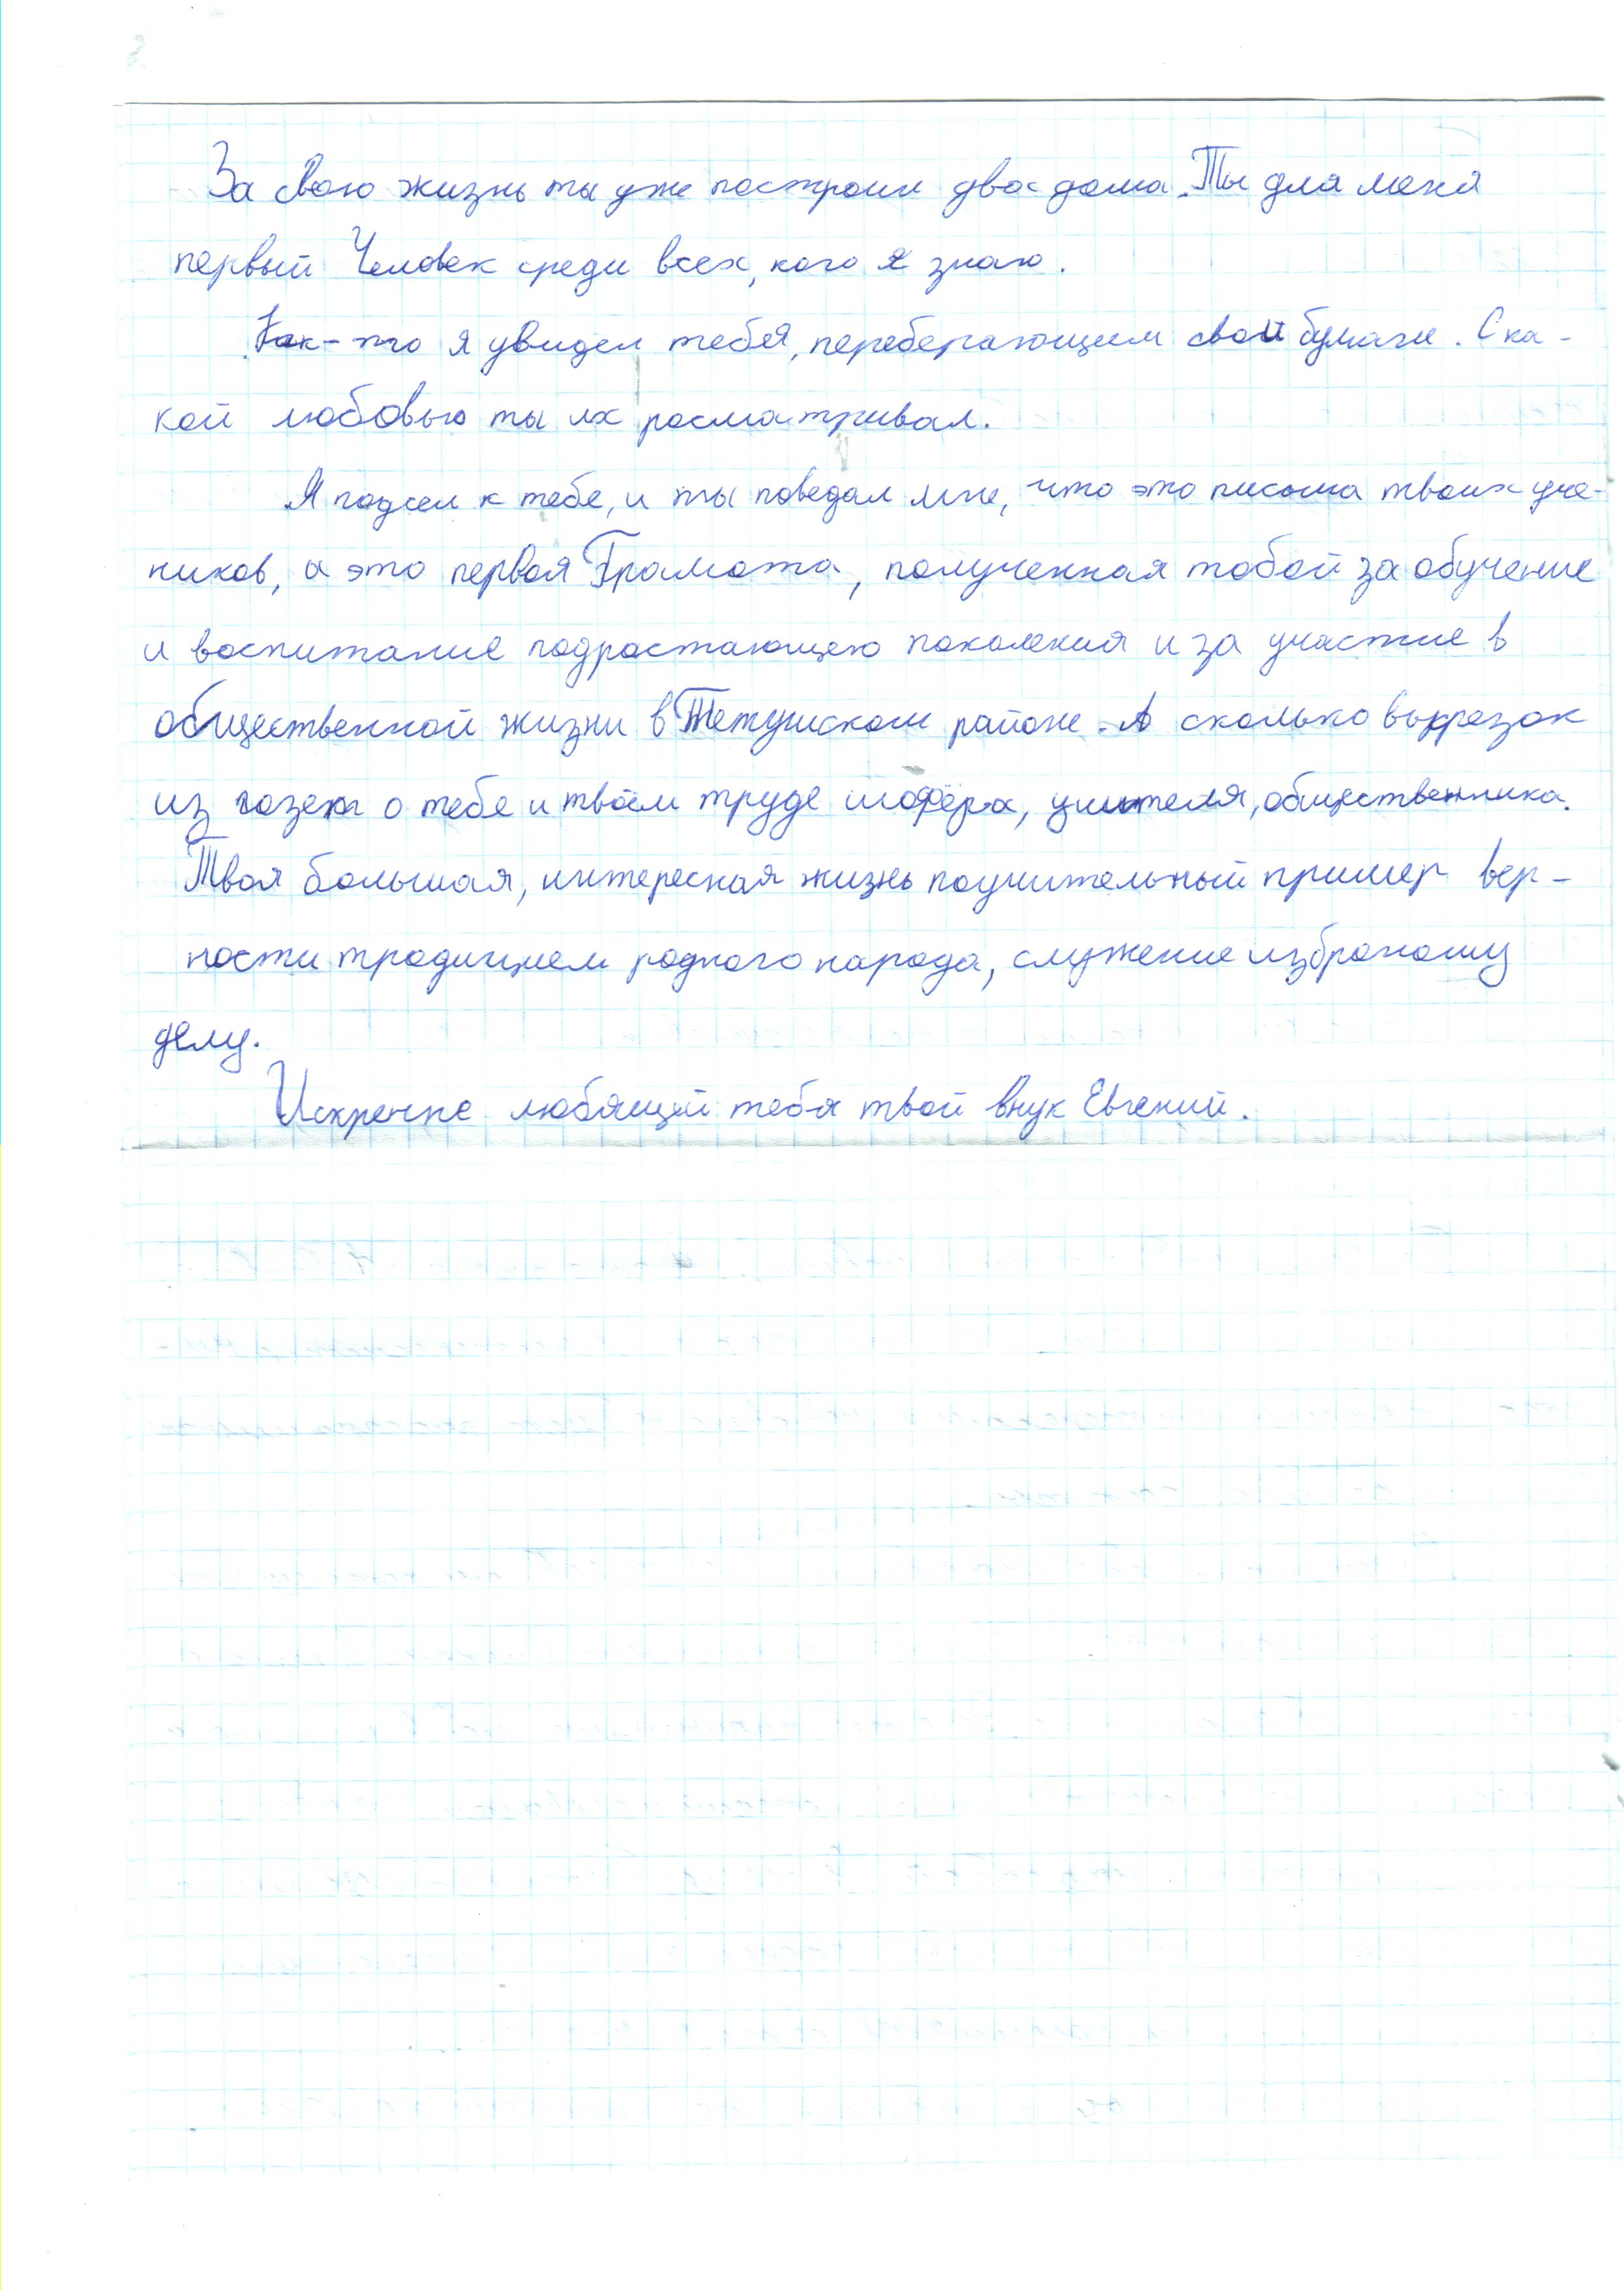

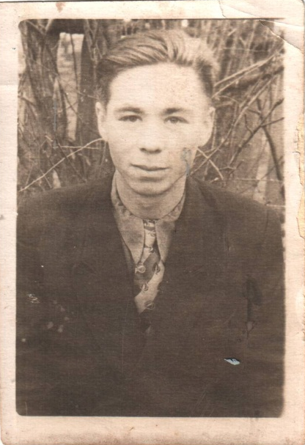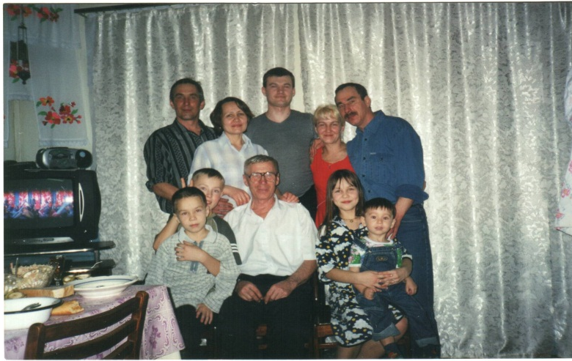
Фото №1 Кузнецов А.С. в молодости Фото №3 В кругу семьи
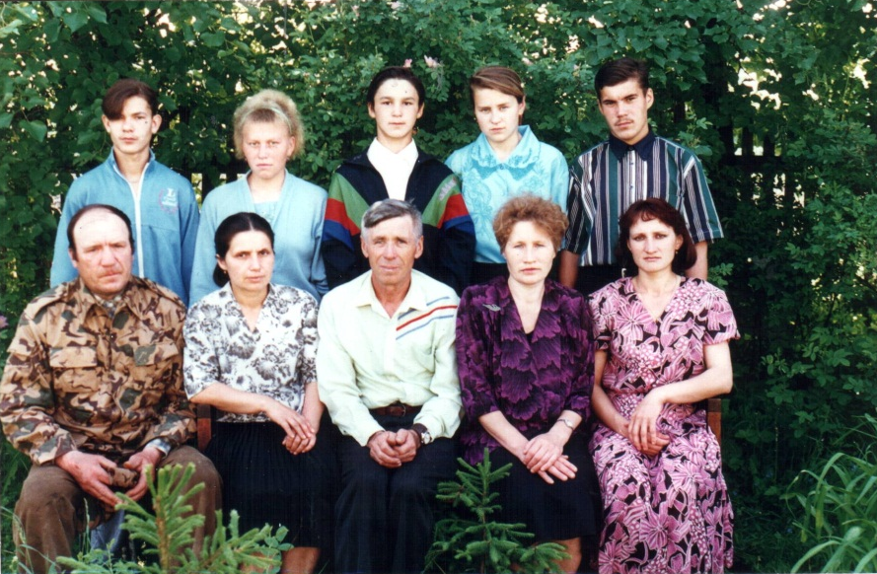
Фото №2 Алексей Сергеевич среди учителей и учащихся
Тоншерминской школы.
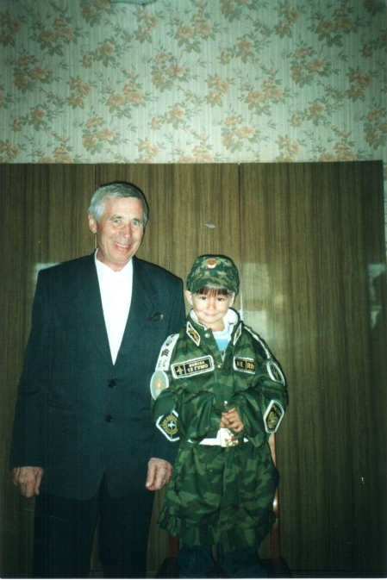 Фото №4 Кузнецов А.С. с внуком Даниилом.

